2.3 데이터 전처리
위에서 설명한 데이터들을 분석전에 처리했다.
우선 원본 데이터셋에서 분석에 필요 없다고 판단한 ‘ID’ 피쳐와 레이블인 ‘TARGET’ 피쳐를 삭제했다.

2.3.1 결측치 처리

2.3.1.1명시적 결측치 확인 및 처리
Feature “V13”안에 아래와 같이 -9999 값이 116건이 있다.
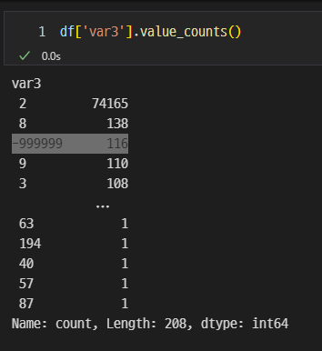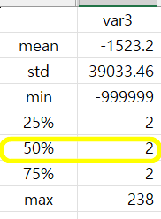
[그림 2.3.1 결측치 처리]
위 값들은 데이터 수집시 결측치를 -9999로 저장한 것으로 판단하고 최빈값인 2 로 치환함.
# var3 처리
X_features['var3'] = X_features['var3'].replace(-999999, 2)
X_test['var3'] = X_test['var3'].replace(-999999, 2)

2.3.1.2 ‘0(zero)’값의 의미 파악 (결측 vs 실제 0):
데이터셋에는 다수의 0값이 존재하며, 이는 단순히 결측치를 의미하는 경우와 실제 값이 0인 경우로 구분될 수 있다. 예를 들어, 특정 금융 거래 지표에서 0은 고객이 해당 거래를 수행하지 않았음을 나타내는 실제 값일 수 있다고 한다. 반면, 일부 피쳐에서는 데이터 수집 과정에서 값이 존재하지 않아 0으로 채워진 경우가 있어 결측치로 해석하는 것이 타당하다. 따라서 본 분석에서는 변수별 분포와 도메인 지식을 함께 고려하여 0값을 결측치와 실제 값으로 구분하였다. 결측치로 판단되는 경우에는 적절한 대체(imputation) 기법을 적용하려 했으나, 실제 값으로 판단할 수도 있어, 각 피쳐의 0이 차지하는 비율을 분석하여 0 값이 99% 이상인 피쳐들은 삭제하기로 판단하였다 . 이러한 구분 과정을 통해 데이터의 신뢰성을 확보하고, 모델 성능 저하를 방지하고자 하였다.
이렇게 각 Feature의 값들의 zero_count_rate > 99%인 Feature 삭제한 피쳐는 220개 이며, 자세한 피쳐 목록은 첨부# “remove_cods_0.99.txt”에 있다.

2.3.1.3 var15 처리
해당 피쳐는 나이로 추정했다. 그런데 100세 이상인 값이 5개 존재했고, 이 부분은 아래와 같이 100으로 설정하였다.
# var15처리 5개 컬럼
X_features['var15'] = X_features['var15'].clip(upper=100)

· var38의 특수값 처리

2.3.2 이상치 처리

2.3.2.1 처리 대상 컬럼

· var15 (나이): 100세 이상 값

· var38: 반복되는 특정값

2.3.2.2 처리 방법

· 제거 또는 대체 (평균, 중앙값, 최빈값)

· 도메인 지식 활용

2.3.2.3 사유

· 모델 성능 향상

· 데이터 품질 개선

2.3.3 Feature Engineering

2.3.3.1 새로운 특성 생성

· 활동성 지표 : 0값의 개수를 세어
고객의 은행 서비스 이용도 측정

· 총 잔액 : saldo 관련 피처 합산

· 거래 빈도 : num 관련 피처 합산

· 거래 규모 : imp 관련 피처 합산

· 비율 변수 : 특정 상품 잔액 / 총 잔액

관련 문서:

· 11.07 Machine Learning Day10.docx - Alternative Data 개념

· 기존 피처를 가공하여 새로운 피처 생성

2.3.3.2 피처 변환

· 로그 변환 : 치우친 분포(var15, saldo) 정규화

· 표준화(Standardization) : 트리 계열에는 불필요하지만, 다른 모델 비교 시 필요

2.3.4 다중공선성 처리

· 트리 계열 모델은 다중공선성에 민감하지 않음

· VIF(Variance Inflation Factor) 확인 (다른 모델 사용 시)

· 상관계수 높은 피처 제거 고려

2.3.5 인코딩

· 범주형 변수가 있다면 인코딩 필요

· One-Hot Encoding, Label Encoding

2.3.6 스케일링

· 트리 계열 모델에는 불필요

· 로지스틱 회귀, SVM 등 다른 모델 비교 시 필요

2.3.7 최종 특성 목록

· 전처리 전: 370개 피처

· 전처리 후: N개 피처 (Feature Engineering 후 변동)

